EIP-HDT20(HDT20i)
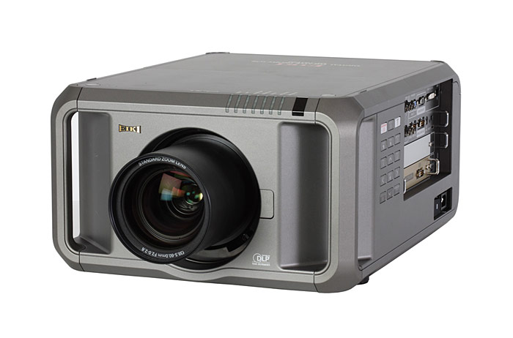
特点
真实1080P分辨率(1920×1080)
亮度高达7000流明,7500:1对比度
330W双灯系统
上置式灯泡和色轮替换设计
投影机安装灵活，支持360°吊装
可选多种镜头
画中画功能
机械遮蔽光源装置
灯泡仓采用IC记录灯泡使用寿命
具备可拆卸接口板
兼容HDMI,DVI-D,Min D-sub ,RJ45j接口
主动式旋转过滤网远离灰尘侵扰

技术参数
视频制式 | PAL / PAL-M / PAL-N / PAL-60 / NTSC 3.58 / NTSC 4.43 / SECAM
计算机兼容性 | WUXGA / UXGA/WSXGA/ SXGA / SXGA / XGA /SVGA / VGA / MAC
屏幕尺寸(对角线) | 50" ~600"
投影距离 | 根据镜头
图像宽度 | 0.82~12.2m
亮度 | 7000 流明
对比度 | 7500：1
成像系统 | 0.95" DLP
总像素 | 2073600 (1920 x1080)
镜头 | 不含镜头,可选
镜头缩放 | (L:R)10.7:1~1:10.7 (T:B)6.65:-1~-1:6.65:10
镜头变焦 | 1：1.56 （AH-43005S)
F值 | 2.0-2.6 （AH-43005S)
焦距 | 38.5-60.0mm （AH-43005S)
投影距离 | 1.95-38.3m （AH-43005S) 4.0~6.3m距离可投影100"
投影距离和图像宽度比 | 1.8-2.8：1 （AH-43005S)
屏幕尺寸(对角线) | 50~600〝
灯泡 | 330W UHP (Pilips) x2
灯泡寿命 | 2500小时(节能模式）
梯形校正 | 垂直±30°，水平±30°
前支脚调整 | ±4°
耗电量 | 846W
电源要求 | AC 100V ~ 240V, 50/60Hz
工作温度 | 5 ~ 40℃
存储温度 | -10 - 60 °
工作噪音 | 37 dBA
输入一 | DVI-D(HDCP)×1(数字信号）
输入一 | HDMI×1
输入一 | Dsub-15×1(模拟信号）
输入二 | 5BNC×1(RGBHV,CV/Y-Pb/Cb-Pr/Cr)
输入二 | mini DIN 4×1(S-Video0
输入三 | 可选模块
输入四 | RJ45 LAN×1,D-sub9 in×1
输出 | D-sub 15×1(模拟RGB,Y-Pb/Cb-Pr/Cr,VIDEO)
控制口 | D-sub 9-pin
其它接口 | USB×1(B型）
尺寸 (WxHxD) | 400 x 234 x 520 mm
净重 | 少于20 kg
外包装尺寸(WxHxD) | 528×434×650
认证标准 | UL, IEC，CCC
标准附件 | 有线遥控器线、真色彩色轮×1、无线/有线遥控器（AA×2)、用户手册、真色彩管理软件、电源线、线套、镜头盖、PIN码标签
可选附件 | 镜头 | 固定短焦(0.8:1) | AH-43002W
可选附件 | 镜头 | 短焦(1.2-1.5:1) | AH-43001W
可选附件 | 镜头 | 短焦(1.5-1.8:1) | AH-43000W
可选附件 | 镜头 | 标准(1.8-2.8:1) | AH-43005S
可选附件 | 镜头 | 长焦(2.8-5.0:1) | AH-43007T
可选附件 | 镜头 | 超长焦(4.8-8.0:1) | AH-43008T
可选附件 | 灯泡 | POA-LMP130
可选附件 | 防尘网 | POA-FIL-131
可选附件 | 模块 | POA-MD23ADI DVI/D-sub
可选附件 | 模块 | POA-MD25VD3 5BNC/VIDEO
可选附件 | 模块 | POA-MD18DVI DVI
可选附件 | 模块 | POA-MD16VD1 5BNC
可选附件 | 模块 | POA-MD13NET2 网络控制模块
可选附件 | 模块 | POA-MD17SDID HD&SD-SDI
可选附件 | 其 它 | KA-MC-DB10 Mini D-Sub 15线(10m)
可选附件 |  | POA-CA-RC30 遥控器线(30m)

